МИНИСТЕРСТВО ТРАНСПОРТА РОССИЙСКОЙ ФЕДЕРАЦИИ
ФЕДЕРАЛЬНОЕ ГОСУДАРСТВЕННОЕ АВТОНОМНОЕ ОБРАЗОВАТЕЛЬНОЕ УЧРЕЖДЕНИЕ

ВЫСШЕГО ОБРАЗОВАНИЯ “РОССИЙСКИЙ УНИВЕРСИТЕТ ТРАНСПОРТА”

----------------------------------------------------------------------------------------------------
Институт управления и цифровых технологий Кафедра “Цифровые технологии управления транспортными процессами”

Задание №1
по дисциплине
“Введение в ИИ” на тему
«двумерная визуализация»

Выполнил: Соболев Максим Денисович
Группа: УПМ-211
Проверили: Зольникова
Надежда Николаевна

Москва 2025
18 вариант:
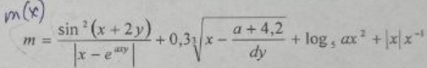
import numpy as np
import matplotlib.pyplot as plt

a = 1.0
d = 1.0
y = 1.0

x = np.linspace(-10, 10, 4000)

def cbrt(z):
return np.sign(z) * np.abs(z)**(1/3)

def log5(z):
return np.log(z) / np.log(5.0)

den = np.abs(x - np.exp(a * x * y))
sign_x = np.sign(x)
sign_x[x == 0] = np.nan
arg_log = a * x**2

mask = (np.abs(x) > 1e-9) & (den > 1e-9) & (arg_log > 0)

term1 = np.sin(x + 2*y) / den
term2 = 0.3 * cbrt(x - (a + 4.2) / (d * y))
term3 = log5(arg_log)
term4 = np.abs(x) / x

m = term1 + term2 + term3 + term4
m[~mask] = np.nan

plt.figure(figsize=(10, 6))
plt.plot(x, m, label=f'a={a}, d={d}, y={y}', color='navy')
plt.axvline(0, color='red', linestyle='--', alpha=0.6, label='x=0 (разрыв)')
plt.axvline((a + 4.2) / (d * y), color='green', linestyle='--', alpha=0.6,
label=r'$x=\frac{a+4.2}{d\,y}$')
plt.xlabel('x')
plt.ylabel('m(x)')
plt.title('График функции m(x)')
plt.grid(True, linestyle='--', alpha=0.6)
plt.legend()
plt.tight_layout()
plt.show()

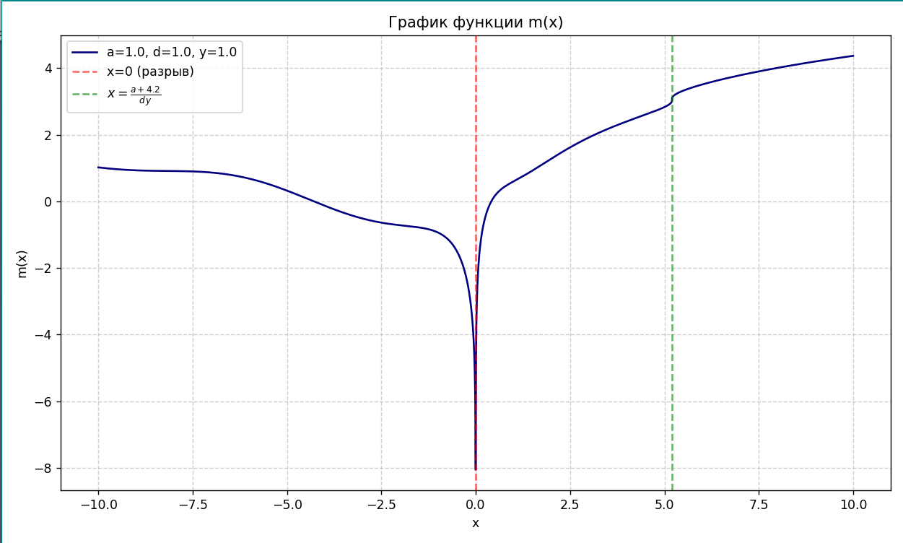
Вывод: Двумерный график показал разрыв в x = 0 так как выражение ∣x∣/x не определено. Скачок в районе точки 5.0 возникает из за кубического корня.

